СЧЕТ КРУГЛЫМИ СОТНЯМИ В ПРЯМОМ
И ОБРАТНОМ ПОРЯДКЕ
Педагогические задачи:
• образовательная: продолжить закрепление умений читать и записывать круглые сотни, считать круглыми сотнями в прямом и обратном порядке;
• коррекционно-развивающие: способствовать развитию памяти, мышления, чертежных навыков, речи (правильное произношение математической терминологии, использование ее в речи); продолжить расширение кругозора учащихся, развитие навыков самостоятельной работы;
• воспитательная: содействовать воспитанию аккуратности при оформлении записей в тетрадях.
Ожидаемые (планируемые) результаты:
Предметные: используют полученные знания при чтении и записи круглых сотен, счете круглыми сотнями в прямом и обратном порядке.
Познавательные: строят речевое высказывание в устной и письменной форме.
Регулятивные: планируют свое действие в соответствии с поставленной задачей.
Коммуникативные: используют речь для регуляции своего действия; формулируют собственное мнение.
Личностные: осознают границы своего знания и незнания.
Оборудование: счеты; опора (1 дес. = 10 ед.; 1 сот. = 10 дес. = = 100 ед.; 1 тыс. = 10 сот. = 100 дес. = 1 000 ед.); графопроектор (интерактивная доска); пленка; маркер; пособие «Тысяча»; тесты; карточки для индивидуальной работы.
Ход урока
I. Проверка домашнего задания.
– Какое задание было дано на дом? (Записать числа от 51 до 100 в книжку «Тысяча».)
– Зачитайте цепочкой записанные числа. Назовите «соседей» чисел: 70, 89. («Соседи» числа 70 – 69 и 71; «соседи» числа 89 – 88 и 90.)
II. Устный счет.
1. Дидактическая игра «Цветочная поляна».
Учитель демонстрирует учащимся наглядное пособие для устного счета, где изображена «цветочная поляна», внутри каждого цветка – числа.
– Назовите все цветы, которые понадобятся при счете сотнями от 0 до 1 000. Три цветка здесь «лишние». («Лишние» цветы под числами 0, 40, 50.)
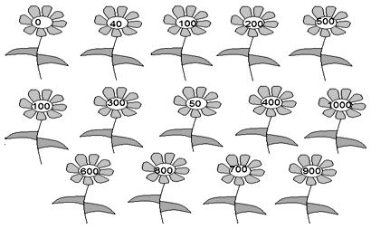
2. Задание «Цветочные часы».
По ходу чтения учителем дополнительной информации на доске появляются записи: 5 ч, 6 ч, 8 ч, 13 ч, 18 ч, 19–20 ч.
– Издавна люди определяли время по цветам:
• в 5 часов открываются шиповник и мак;
• в 6 часов просыпается одуванчик;
• в 8 часов раскрывает свой венчик вьюнок;
• в 13 часов одуванчик засыпает;
• в 18 часов опускаются под воду кувшинки;
• в 19–20 часов закрывается шиповник.
– Почему задание названо «Цветочными часами»? (Выслушиваются высказывания учащихся.)
– Прочитайте по-разному следующее время: 13 ч; 18 ч; 19–20 ч. (Один час дня, шесть часов вечера, семь – восемь часов вечера.)
– Какие виды часов, кроме цветочных, вы знаете? (Водные, песочные, солнечные и т. д.)
– Почему они так называются? (Высказывания учащихся.)
3. Упражнение «Закончи записи названных чисел».
30 – три… (дцать); 50 – пять… (десят); 80 – восемь… (десят);
300 – три… (ста); 500 – пять… (сот); 800 – восемь… (сот).
– Отложите данные числа на счетах.
III. Актуализация чувственного опыта учащихся.
– На какой проволоке счетов откладывают единицы, десятки, сотни? (Единицы откладывают на первой проволоке снизу; десятки – на второй проволоке снизу; сотни – на третьей проволоке снизу.)
– Отложите на счетах 1 единицу. Какое число отложили? (1.)
– Считайте единицами до 10, откладывая косточки на счетах. Чем можно заменить 10 единиц? (Одним десятком.)
– Отложите 1 десяток на счетах. Считайте десятками до 100, откладывая их на счетах. Чем можно заменить 10 десятков? (Одной сотней.)
– Считайте сотнями до 1 000. Сколько сотен отложили? (10.)
– Какое число составляют 10 сотен? (1 000.)
IV. Изучение нового материала.
1. Работа по опорной таблице.
– Сегодня будем упражняться в счете круглыми сотнями в прямом и обратном порядке.
Учитель демонстрирует опорную таблицу.
1 дес. = 10 ед.
1 сот. = 10 дес. = 100 ед.
1 тыс. = 10 сот. = 100 дес. = 1 000 ед.
– Во сколько раз один десяток больше одной единицы? (Один десяток больше одной единицы в десять раз.)
– Во сколько раз одна сотня больше одного десятка? (Одна сотня больше одного десятка в десять раз.)
– Сколько сотен содержится в одной тысяче? (В одной тысяче содержится десять сотен.)
– Посчитайте сотнями до 1 000. Сколько единиц содержится в одной тысяче? (В одной тысяче содержится 1 000 единиц.)
2. Упражнение «Определи пропущенное число».
Учитель демонстрирует карточки с числами.
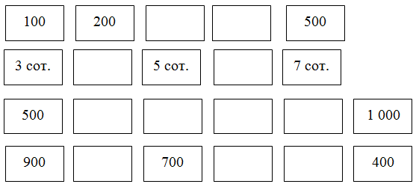
– Какие числа отсутствуют в первой строке? (В первой строке отсутствуют числа 300 и 400.)
– Рассмотрите вторую строку. Прочитайте записанные в ней числа. (Триста, пятьсот, семьсот.)
– Какие числа пропущены? (Четыре сотни, или четыреста, шесть сотен, или шестьсот.)
– Назовите числа, пропущенные в третьей строке. (600, 700, 800, 900.)
– Чем отличаются числа последней строки? (Счет ведется в обратном порядке.)
– Посчитайте в обратном порядке от 900 до 400.
V. Коррекция и первичное закрепление знаний (работа на счетах).
– Считайте и откладывайте на счетах сотнями от 100 до 1 000 так: сто, двести, триста и т. д.
– Считайте и откладывайте на счетах сотнями от 1 000 до 100 так: тысяча, девятьсот и т. д.
– Что значит считать в прямом порядке? (Считать в прямом порядке – значит при счете называть следующее число.)
– Что значит считать в обратном порядке? (Считать в обратном порядке – значит при счете называть предыдущее число.)

VI. Закрепление знаний.
1. Работа по учебнику: выполнение заданий 10, 11 на с. 37.
Один учащийся работает на пленке; остальные самостоятельно – в тетрадях. Проверка осуществляется через графопроектор (интерактивную доску).
– Отложите на счетах все сотни от 100 до 1 000 и напишите в тетрадь так:
100 | 200 |  |  |  |  |  |  |  | 1 000
– Как записывают круглые сотни? (При записи круглых сотен на месте единиц и десятков пишут нули.)
– В каком порядке записывали круглые сотни? (В прямом.)
– Считайте сотнями от 1 000. Напишите в тетрадь так:
1 000 | 900 |  |  |  |  |  |  |  | 100
– В каком порядке записывали круглые сотни? (В обратном.)
2. Работа с геометрическим материалом.
– Рассмотрите плакат. Начертите такие же геометрические фигуры в тетради, подпишите их названия.
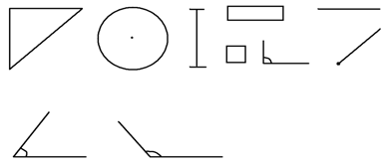
3. Самостоятельная работа.
Тест
1. Выбрать и отметить (✓):
а) названия чисел, которые записываются тремя цифрами:
двузначные;
трехзначные;
многозначные;
б) запись круглых сотен в пределах 1 000:
100, 200, 300, 400, 500, 600, 700, 800, 900;
10, 20, 30, 40, 50, 60, 70, 80, 90;
1 000, 2 000, 3 000, 4 000, 5 000, 6 000, 7 000, 8 000, 9 000;
в) запись тысячи:
10 000; 100; 1 000.
2. Обозначить знаком «+» те выражения, значения которых содержат 5 дес.:
а) 51 – 1; в) 68 – 18;
б) 49 + 1; г) 72 – 20.
Ответы: 1. а) ✓ трехзначные; ✓ многозначные; б) ✓ 100, 200, 300, 400, 500, 600, 700, 800, 900; в) ✓ 1 000.
2. а) 51 – 1; б) 49 + 1; в) 68 – 18.
VII. Итог урока.
– Как называются числа, записанные тремя цифрами? (Трехзначные.)
– Какие числа называют круглыми сотнями? (Круглые сотни – это числа, в записи которых на месте единиц и десятков пишут нули.)
– Посчитайте хором круглыми сотнями до 1 000 в прямом и обратном порядке.
Домашнее задание: записать круглые сотни в пособии «Тысяча».

